Уважаемые коллеги!
Предлагаем Вам следующие варианты проживания участников и сопровождающих их лиц на время заключительного этапа Всероссийской олимпиады профессионального мастерства в Челябинске:
1. Общежитие гостиничного типа ГБПОУ «ЮУМК».
Расположено в непосредственной близости от места проведения Олимпиады.

К услугам гостей:
- современные двухкомнатные номера блочного типа. В каждой комнате возможно размещение 2 человек. В блоке оборудована ванная комната и туалет, имеется холодильник;
- общая кухня-гостиная, в которой можно разогреть или приготовить пищу, а также провести время за просмотром телевизора, чтением книг;
- бесплатное пользование утюгом и гладильными принадлежностями;
- бесплатный wi-fi в фойе на 1 этаже.

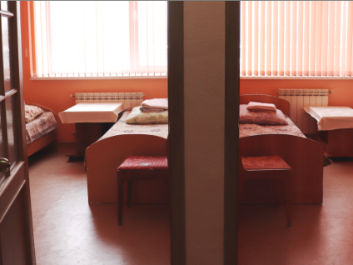

2. Гостиница «Сфера», Челябинск, 50 лет ВЛКСМ, 12
Тел.: (351) 721-66-91, 722-17-17
Факс: (351) 722-79-33
С условиями проживания можно ознакомиться на сайте гостиницы: www.chelsfera.ru
Прошу сообщить о своём выборе размещения по электронному адресу fumo22@yandex.ru (Ирина Николаевна Тихонова, тел. +7(351) 735-72-02, 8 908 0814747).

С уважением, организационный комитет Олимпиады

